**« Буклет как форма работы с родителями в детском саду»**

**Цель работы:** Вызвать интерес у родителей к работе с природным материалом, мотивировать к совместному времяпровождению с детьми, привлечь к участию в выставке поделок из природного материала.  
  
Опыт работы показывает, что нередко родители в силу нехватки времени игнорируют печатный консультационный материал, представленный на стендах, в папках-передвижках. Кроме того, в старших группах детей приводят и забирают на прогулке в любое время года, поэтому информация, подготовленная для родителей в раздевалках, остается невостребованной. Встает вопрос: «Как донести до родителей нужную информацию?». Практика показывает, что материал, подготовленный в форме буклетов пользуется спросом. Буклеты можно взять с собой на прогулку, вручить их каждому родителю индивидуально. В спокойной домашней обстановке родители могут познакомится с информацией, содержащейся в буклете, а потом задать вопросы, если они появляются. Эта форма работы с родителями позволяет экономить время и на сегодняшний момент более эффективна, чем другие формы печатных консультаций.

Ст. воспитатель С.В. Воронина

**Ранец** или **рюкзачок** на спине позволяет равномерно распределять нагрузку, освобождает руки. Выбирая покупку, обращайте внимание не только на красоту и яркость. Лучше выбрать лёгкий, прочный, с водоотталкивающей пропиткой или покрытием. Подкладка должна быть из легко моющегося материала.

**Очень важно**, чтобы задняя стенка была плотной, хорошо прилегающей к спине, «держала» позвоночник, не давая ему искривляться. Плечевые ремни должны регулироваться по длине, ширина их должна быть не менее 3,5-4 см.

Обратите внимание на размер ранца – в него свободно должен вмещаться лист формата А4, такого размера альбом, некоторые учебники.

Для сменной обуви необходимо приобрести специальный мешок. В него ребёнок легко должен поместить обувь, в которой он пришёл в школу.

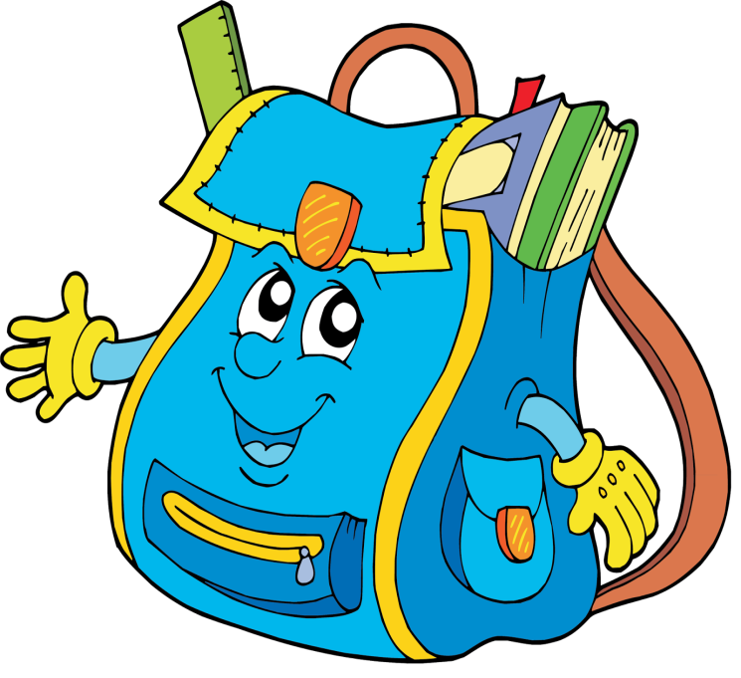

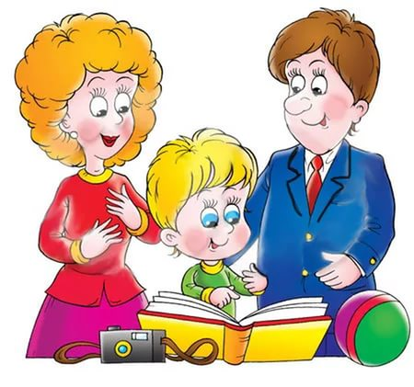

**2022 год**

МУНИЦИПАЛЬНОЕ АВТОНОМНОЕ ДОШКОЛЬНОЕ ОБРАЗОВАТЕЛЬНАЯ ОРГАНИЗАЦИЯ НИДНЕТУРИНСКОГО ГОРОДСКОГО ОКРУГА ДЕТСКИЙ САД «АЛЁНУШКА

**ПАМЯТКА**

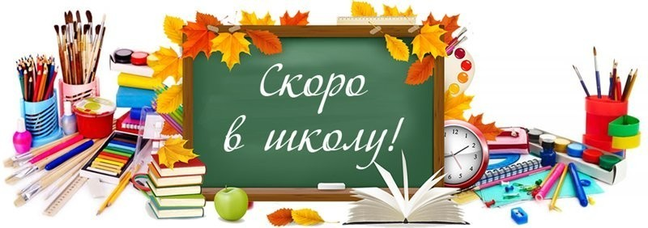**для родителей**

**будущих первоклассников**

**Готов ли ваш ребёнок к школе?**

**Рекомендации, как подготовить ребёнка**

**к школе:**

* Уделите особое внимание развитию самостоятельности, организованности детей.
* Учите ребенка управлять своими желаниями, эмоциями, поступками. Он должен уметь подчиняться правилам поведения, выполнять действия по образцу.
* Выучите с ребёнком ваш домашний адрес и телефон, объясните ему, как звонить.
* Ежедневно занимайтесь интеллектуальным развитием ребенка. Во время прогулок наблюдайте изменения в природе. Обращайте внимание на различные явления природы (дождь, снег, радуга, листопад, туман, ветер, тучи, рассвет, закат, …).
* Ребёнок должен уметь объяснять сезонные изменения в природе, ориентироваться во временных отношениях (последовательность месяцев в году, дней в неделе)
* 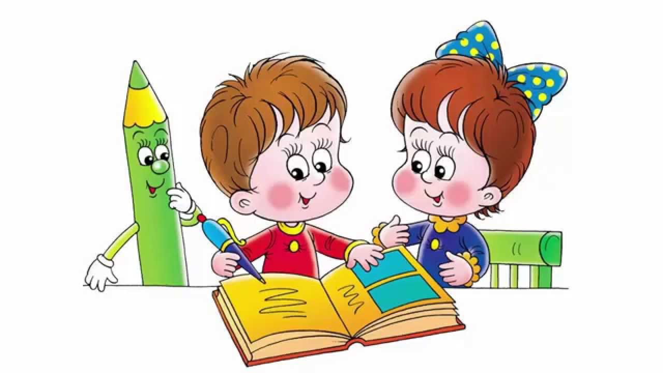Развитию мелкой моторики руки ребенка помогут рисование, штриховка, раскрашивание (небольших поверхностей), нанизывание бусинок, пуговиц, лепка, игры с мелкими предметами (мозаика). Копируйте фигуры. Это способствует развитию координации, умению правильно воспринимать фигуры, расположенные на плоскости листа, различать прямые, кривые, наклонные, соблюдать соотношение штрихов и положение фигур между собой.
* Составьте расписание и попробуйте прорепетировать школьный день. Проследите, чтобы ребенок научился выдерживать время урока за столом.
* Поддерживайте Вашего будущего первоклассника во всём. Хвалите за дело, говорите, как здорово у него всё получается. Это придаст ему уверенности в себе.
* Проверьте, умеет ли Ваш ребёнок самостоятельно завязывать шнурки, застёгивать пуговицы и молнии, переодеваться без Вашей помощи, складывать аккуратно свои вещи.
* Оценивайте объективно возможности и способности своего ребенка. Старайтесь не сравнивать его с другими детьми - только с ним самим. Например: «Сегодня ты выполнил это задание гораздо быстрее, чем вчера!» Такой подход будет ориентировать Вашего малыша на собственное совершенствование.
* Проявляйте сами интерес к занятиям, создавайте положительный эмоциональный фон. Пусть ребенок ощущает свои успехи, достижения. Отмечайте его «рост», терпение, старание.
* Сталкиваясь с нежеланием ребенка что-то делать, в первую очередь думайте не о том, как заставить, а о том, как заинтересовать.
* *Важно рассказывать детям* о том, что значит быть школьником; почему они становятся более взрослыми, поступив в школу; какие обязанности они будут там выполнять, показать важность уроков, школьного распорядка.

**Что купить будущему первокласснику?**

* **пенал**, в пенале:

**- ручка синяя** (2 шт.)

- **простой карандаш** (2 шт.)

- **линейка** 15 см (1 шт.,)

**- ластик** (1 шт.)

- **точилка** с контейнером (1 шт.)

- **обложки** **для тетрадей** (прозрачные)

- **обложки для учебников** (лучше, когда получите учебники)

- **папка** для тетрадей

- **счетные палочки**

- **веер** (с цифрами)

* **папка для урока** **труда**, в папке:

**- пластилин**

**- доска для лепки**

- **цветная бумага**

- **цветной и белый картон**   
 - **клей**-**карандаш** (лучше «Erich Krause» или «Brauberg»)

- **ножницы** с тупыми концами (есть для леворуких детей)

**- собирать природный материал!**

* **для урока рисования**:

- **альбом** для рисования

- **краски** акварельные

- **гуашь**

- **кисти** (для акварели беличьи или пони, для гуаши – нейлон

- **стакан-непроливайка** (лучше двойной)

- **палитра**

**- фартук и нарукавники для уроков технологии и изобразительного искусства**

**Все принадлежности, желательно, подписать.**

МУНИЦИПАЛЬНОЕ АВТОНОМНОЕ ДОШКОЛЬНОЕ ОБРАЗОВАТЕЛЬНАЯ ОРГАНИЗАЦИЯ НИДНЕТУРИНСКОГО ГОРОДСКОГО ОКРУГА ДЕТСКИЙ САД «АЛЁНУШКА



**«Роль семьи в воспитании детей дошкольного возраста».**

**2022 год**

Роль родителей в воспитании детей очень важна — именно от них зависит развитие жизненного сценария подрастающего малыша.

Семья является традиционно главным институтом воспитания. То, что ребёнок в детские годы приобретает в семье, он сохраняет в течение всей последующей жизни. Семья является мощным фактором в формирования личности, развития в ней общечеловеческих и индивидуализированных качеств, ибо в семье ребенок впервые усваивает нормы поведения, отношений и чувств, к себе и другому.

Семья обеспечивает первоначальное воспитание, физическую, психологическую и в целом социальную защиту и поддержку детей.

У хороших родителей вырастают хорошие дети.  
Родители составляют первую общественную среду ребенка. Именно поэтому первой и основной задачей родителей является создание у ребенка уверенности в том, что его любят и о нем заботятся. Никогда, ни при каких условиях у ребенка не должно возникать сомнений в родительской любви.  
Глубокий постоянный  контакт с ребенком - это универсальное требование к воспитанию. Основа для сохранения контакта - искренняя заинтересованность во всем, что происходит в жизни ребенка.  
Контакт никогда не может возникнуть сам собой, его нужно строить даже с младенцем. Именно тогда, когда ребенок участвует в общей жизни семьи, разделяя все ее цели и планы, исчезает привычное единоголосие воспитания, уступая место подлинному диалогу. наиболее существенная характеристика диалогичного воспитывающего общения заключается в установлении равенства позиций ребенка и взрослого.  
Следует категорически отказаться от негативных оценок личности ребенка и присущих ему качеств характера.   
*^ Контроль за негативными родительскими оценками ребенка* необходим еще и потому, что весьма часто за родительским осуждением стоит недовольство собственным поведением, раздражительность или усталость, возникшие совсем по другим поводам.   
*^ Независимость ребенка.* Связь между родителями и ребенком относится к наиболее сильным человеческим связям. Если дети, взрослея, все более приобретают желание отдаления этой связи, родители стараются, как можно дольше ее удержать.

**Ошибки семейного воспитания.** У некоторых родителей воспитание ребенка побуждается так называемой мотивацией достижения. Цель воспитания состоит в том, чтобы добиться того, что не удалось родителям из-за отсутствия необходимых условий, или же потому, что сами они не были достаточно способными и настойчивыми. Подобное родительское поведение неосознанно для самих родителей приобретает элементы эгоизма: Встречаются семьи, где цели воспитания как бы отодвигаются от самого ребенка и направляются не столько на него самого, сколько на реализацию признаваемой родителями системы воспитания. Некоторые родители следуют идеям воспитательных положений семьи Никитиных, отстаивающих необходимость раннего интеллектуального обучения, или призыву: «Плавать, прежде чем ходить»; в иных семьях царит атмосфера сплошного всепрощения и вседозволенности, что, по мнению родителей, осуществляет споковскую модель воспитани, забывая о том, что не ребенок для воспитания, а воспитание для ребенка.  
Воспитание как формирование определенных качеств. В этих случаях родитель строит свое воспитание так, чтобы ребенок был обязательно наделен этим «особо ценным» качеством. В тех случаях, когда ценности родителей начинают вступать в противоречие либо с возрастными особенностями развития ребенка, либо с присущими ему индивидуальными особенностями, проблема независимости становится особенно очевидной.  
Что же является целью воспитания?  
Цель воспитания - содействовать развитию человека, отличающегося своей мудростью, самостоятельностью, художественной производительностью и любовью. Необходимо помнить, что нельзя ребенка сделать человеком, а можно только этому содействовать и не мешать, чтобы он сам в себе выработал человека.

Главные основания, которых необходимо держаться при воспитании ребенка во время семейной его жизни: чистота, последовательность в отношении слова и дела при обращении с ребенком, отсутствие произвола в действиях воспитателя или обусловленность этих действий и признание личности ребенка, постоянным обращением с ним как с человеком и полным признанием за ним права личной неприкосновенности.  
Вся тайна семейного воспитания в том и состоит, чтобы дать ребенку возможность самому развертываться, делать все самому.

**Памятка для родителей, чтобы воспитать Человека**

НУЖНО:

-Принимать ребенка таким, каков он есть, чтобы при любых обстоятельствах он был уверен в неизменности вашей любви к нему.

-Стремиться понять, о чем он думает, чего хочет, почему ведет себя так, а не иначе.

-Внушать ребенку, что он все может, если только поверит в себя и будет работать.

-Понимать, что в любых проступках ребенка следует винить, прежде всего, себя.

-Не пытаться «лепить» своего ребенка, а жить с ним общей жизнью; видеть в нем личность, а не объект воспитания.

-Чаще вспоминать, какими были вы в возрасте вашего ребенка.

-Помнить, что воспитывают не ваши слова, а ваш личный пример.

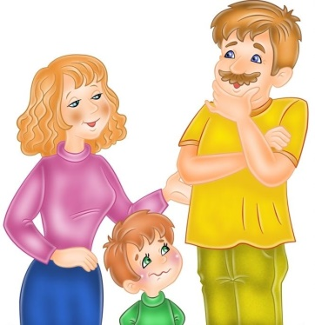

**НЕЛЬЗЯ:**

-Рассчитывать на то, что ваш ребенок будет самым лучшим и способным. Он не лучше и не хуже, он другой, особенный.

-Относиться к ребенку как к сбербанку, в который родители выгодно вкладывают свою любовь и заботу, а потом получают ее обратно с процентами.

-Ждать от ребенка благодарности за то, что вы его родили и выкормили, он вас об этом не просил.

-Использовать ребенка как средство для достижения пусть самых благородных (но своих) целей.

-Рассчитывать на то, что ваш ребенок унаследует ваши интересы и взгляды на жизнь (увы, они генетически не закладываются).

-Относиться к ребенку как к неполноценному человеку, которого родители могут по своему усмотрению лепить.

-Перекладывать ответственность за воспитание на воспитателей, бабушек и дедушек!

**МУНИЦИПАЛЬНОЕ АВТОНОМНОЕ ДОШКОЛЬНОЕ ОБРАЗОВАТЕЛЬНАЯ ОРГАНИЗАЦИЯ НИДНЕТУРИНСКОГО ГОРОДСКОГО ОКРУГА ДЕТСКИЙ САД «АЛЁНУШКА**

**«Воспитание культурно - гигиенических навыков**

**у детей младшего дошкольного возраста»**



**2022Г.**

Воспитание у детей культурно- гигиенических навыков-это важное условие для здорового образа жизни. Культурно- гигиенические навыки, это своего рода привычки.

       Следует понимать, что от наличия знаний и выполнения ребенком необходимых гигиенических правил поведения зависит не только его здоровье, но и здоровье других детей и взрослых.

        Одним из первых навыков является навык аккуратного приема пищи. Для того, чтобы у ребенка сформировалось положительное отношение к приему пищи, старайтесь соблюдать некоторые правила.

Не делайте за столом замечаний, не упрекайте малыша за разлитый сок или испачканную одежду, а наоборот, покажите ему, как выполнить действие, хвалите малыша за то, что он правильно взял ложку, аккуратно и хорошо поел и т. д.

       Обстановка за столом должна быть дружелюбная и спокойная, поэтому не рассказывайте страшных историй, не обсуждайте свои проблемы, не ссорьтесь между собой.

       Чтобы не ругать малыша за плохой аппетит, кладите небольшие порции еды, чтобы он мог действительно всё съесть. Лучше положить ребенку добавки, если он не наелся, тем более, это повод ещё раз его похвалить.

      Красиво оформленное блюдо и ваша «реклама» о красоте и вкусовых качествах еды вызовет у малыша интерес и повысит аппетит.

      Также. необходимо формировать у детей и другие полезные навыки:

-всегда мыть руки перед едой;

-правильно держать столовые приборы;

-за столом сидеть прямо, ноги не вытягивать под стол, локти убирать со стола;

-есть аккуратно, не крошить хлеб и не выкладывать еду из тарелки на стол;

- выходить из-за стола, полностью прожевав еду;

-не разговаривать с набитым ртом;

-пользоваться салфеткой;

-благодарить за еду взрослых.

      Большую роль в формировании этого навыка играет литература. Можно найти много потешек, стихов, загадок, которые помогут сделать процесс обучения интересным и запоминающимся.

Например.

А у нас есть ложки

волшебные немножко.

Вот – тарелка, вот –еда,

не осталось и следа.

Следующим важным навыком для ребенка является процесс одевание и раздевания.

        С раннего возраста детей необходимо привлекать к процессу одевания. Сначала мы просто называем элементы одежды, для чего они нужны и на какие части тела их нужно надевать. Постепенно надо давать возможность детям поучаствовать в процессе одевания и раздевания самостоятельно.

       Маленькому ребенку тяжело самому одеться: надо помнить всю последовательность одевания, уметь застегнуть пуговицы или молнию, вывернуть рукава

С возрастом эти навыки будут совершенствоваться, например, ребенок научится не только надевать куртку, но и застёгивать на ней молнию. Также необходимо учить детей быть аккуратными, не разбрасывать одежду, складывать её на место.

        Обучая ребенка одеваться самостоятельно, расположите на видном месте алгоритм одевания, чтобы ребенок контролировал свои действия.

Быстро научиться одеваться, справляться с пуговицами, молниями и шнурками ребенку будет проще, если развивать подвижность его пальчиков.  В этом помогут игровые ситуации: «Одень куклу на прогулку», «Завяжи кукле ботинки», «Застегни пуговицы на папиной рубашке».

        Для развития пальчиков ребенка можно использовать мозаику, шнуровку, прищепки, мелкие предметы, игры со счетными палочками, пуговицами, пальчиковую гимнастику.

             Пальчиковая гимнастика «Одежда»

Раз, два, три, четыре, пять – (Последовательно соединяют пальцы

Будем вещи мы стирать:      одной руки с пальцами другой руки).

Платье, брюки и носочки,

Юбку, кофточку, платочки.

Шарф и шапку не забудем –

Их стирать мы тоже будем.

 (Кулачки имитируют стирку).

        Научить детей умываться, пользоваться правильно полотенцем — дело не из простых. Обучение умыванию надо проводить на собственном примере. Показ — самое понятное объяснение для малыша. Необходимо, чтобы ребенок усвоил последовательность умывания:

-засучить рукава;

- аккуратно открыть кран сначала с холодной водой, потом постепенно открыть кран с горячей водой. Для детей это достаточно трудное действие, поэтому в первое время воду для умывания настраивает взрослый.

- взять мыло, намочить его под струёй воды, тщательно намылить руки;

-тереть руки со всех сторон до образования пены прямыми и круговыми движениями.

-промыть руки под водой;

-чистыми руками помыть лицо, наклонившись над раковиной;

-отжать руки над раковиной, сложив их замочком. Это надо делать, чтобы вода не капала на пол.

-выключить воду;

-вытереть руки полотенцем досуха.

В процессе умывания можно использовать стихи и потешки.

           Руки надо чисто мыть,

           Рукава нельзя мочить,

           Кто рукавчик не засучит,

           Тот водички не получит.

        Некоторые родители, положив ребенку платочек в карман, считают, что этого достаточно. Но зачастую ребенок даже не знает, как им пользоваться. А ведь это тоже одно из важных умений, которым детям необходимо научиться. Для этого тоже нужна помощь взрослого.

      Ребенок должен знать назначение носового платка и не использовать его как предмет игры. То есть, не заворачивать в него игрушки и другие предметы.

        Ребенка надо приучать самостоятельно доставать платочек из кармана рубашки, платья, верхней одежды, разворачивать и сворачивать платок, аккуратно класть его в карман.

         Необходимо формировать умение самостоятельно его использовать.

Коль случайно простудился,

То бери его с собой.

Видишь, как он пригодился,

Твой платочек носовой!

       Сколько важных умений должен освоить малыш! Для него это целая наука. Поэтому так важно, чтобы рядом был взрослый, чуткий и отзывчивый, который бы учил, помогал, направлял ребенка.

